ИСПОЛЬЗОВАНИЕ DOCKER В ПРОЕКТЕ

Для backend сервисов используется docker для контейнеризации. Для identity service и event service сделаны свои образы

У каждого сервиса есть свой контейнер, которые содержит в себе зависимость на свою СУБД (postgres). Также есть отдельный контейнер для поднятия сервиса MINIO для хранения файлов, которые уже сразу настроен на работу по https.

Также существует общий контейнер для локального тестирования, который поднимается оба сервиса, их СУБД и MINIO.

DOCKER COMPOSE ДЛЯ IDENTITY SERVICE

Docker Compose файл поднимает два сервиса:
- api — ASP.NET Core Identity Service
- postgres — база данных PostgreSQL для хранения данных сервиса

Compose автоматически поднимает API только после того, как база данных станет доступна (через healthcheck).

Основные параметры:

Параметр | Описание
build: . | Сборка API из Dockerfile
ports: "5000:8080" | Доступ к API через localhost:5000
depends_on | API ждёт готовности PostgreSQL
env_file: .env | Переменные окружения подключаются из файла
environment | Основные конфиги приложения

Используемые переменные окружения

- ConnectionStrings__IdentityServiceDbContext — строка подключения к БД
- Jwt__PrivateKey — приватный ключ JWT
- Jwt__PublicKey — публичный ключ JWT
- AdminCred__Email — email админа для автоматического создания
- AdminCred__Password — пароль админа
- IncludeDocumentationInRelease=true — включает Swagger в релизной сборке

Структура файла .env
Файл. env должен лежать рядом с docker-compose.yml.

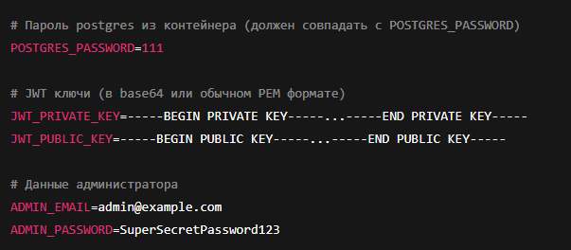
Рисунок 1 – структура .env

DOCKER COMPOSE ДЛЯ EVENT SERVICE

Данный docker-compose.yml запускает:

- api — сервис EventService (ASP.NET Core)
- postgres — база данных PostgreSQL для EventService
- Подключение MinIO через переменные окружения (S3 совместимое хранилище)

Описание сервисов
1. api
ASP.NET Core приложение EventService.

Основные параметры:

Параметр | Описание
build: . | Сборка API из текущей директории
ports: 5000:8080 | API доступно на localhost:5000
depends_on | API запускается после готовности PostgreSQL
env_file | Подключает переменные из .env
environment | Конфигурация S3, JWT, строки подключения

Используемые переменные окружения:
ConnectionStrings__EventServiceDbContext — строка подключения EventService к PostgreSQL
- S3Storage__AccessKey — access key MinIO
- S3Storage__SecretKey — secret key MinIO
- S3Storage__ServiceUrl=https://localhost:9000
- Jwt__PublicKey — публичный JWT ключ
- IncludeDocumentationInRelease=true — включает Swagger в проде
Postgres араметры:

Параметр | Описание
POSTGRES_DB=EventService | Имя базы данных
POSTGRES_USER=postgres | Логин
POSTGRES_PASSWORD | Пароль из .env
volumes | Персистентное хранение данных
healthcheck | Проверка готовности БД

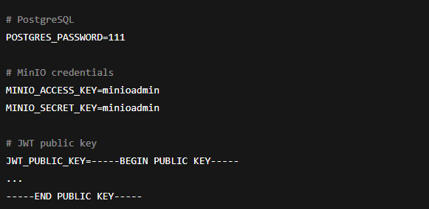
Рисунок 2 – структура. env

DOCKER COMPOSE ДЛЯ MINIO

Этот docker-compose поднимает:
- minio — S3-совместимое хранилище
- minio-init — контейнер, который автоматически создаёт бакет при старте

Система работает по HTTPS, что требует наличия сертификатов в каталоге ./certs/minio.

minio-init
Контейнер для автоматической инициализации.
Использует MinIO client (mc).
Что делает:
Добавляет alias:
mc alias set local https://minio:9000 minio minio123 –insecure

Создаёт бакет:
mc mb --ignore-existing local/ngkafisha --insecure
--insecure нужен из-за self-signed TLS сертификатов.
Вызывается только один раз, при старте кластера.

Для генерации сертификатов необходимо выполнить две команды из текстового документа находящегося ./commands из cmd (при наличие уставноленного openssl)

ОБЩИЙ КОНТЕЙНЕР (IDENTITY + EVENT + MINIO)

Этот docker-compose.yml поднимает полный набор сервисов, необходимых для локального тестирования системы:
- Identity Service + отдельная БД PostgreSQL
- Event Service + отдельная БД PostgreSQL
- MinIO — локальное S3-совместимое хранилище
- MinIO Init — создание бакета при старте

Все сервисы используют единый .env файл.

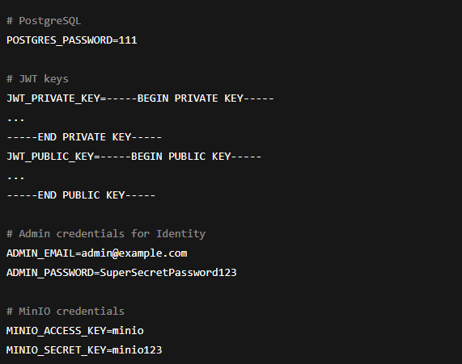
Рисунок 3 – структура .env

